[Введите цитату из документа или краткое описание интересного события. Надпись можно поместить в любое место документа. Для изменения форматирования надписи, содержащей броские цитаты, используйте вкладку "Работа с надписями".]
Вождение в состоянии алкогольного опьянения — управление транспортным средством с наличием уровня алкоголя в крови, превышающего допустимые нормы по законодательству государства.
Краснодарский край, г. Новокубанск, ул. Советская, 88
ПРОКУРАТУРА НОВОКУБАНСКОГО РАЙОНА РАЗЪЯСНЯЕТ!

Вождение в нетрезвом виде подвергает огромному риску всех участников дорожного движения, поэтому езда на автомобиле в состоянии алкогольного опьянения считается одним из самых серьёзных и опасных нарушений Правил дорожного движения.
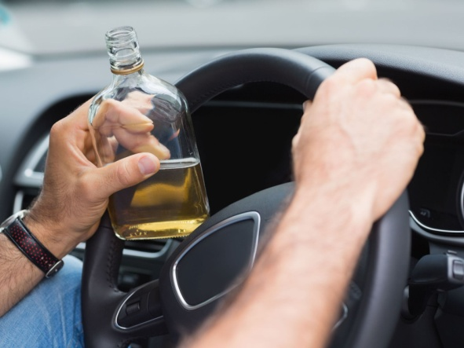
ОТВЕТСТВЕННОСТЬ ЗА УПРАВЛЕНИЕ АВТОМОБИЛЕМ В СОСТОЯНИИ АЛКОГОЛЬНОГО ОПЬЯНЕНИЯ:
Лицо, впервые управлявшее транспортным средством в состоянии опьянения, подлежит привлечению к административной ответственности по ч. 1 ст. 12.8 КоАП РФ, предусматривающей лишение права управления транспортным средством на срок от 1,5 до 2 лет, а также штраф в размере 30 тысяч рублей.

Статьей 264.1 УК РФ предусмотрена уголовная ответственность за управление автомобилем, трамваем либо другим механическим транспортным средством лицом, находящимся в состоянии опьянения, подвергнутым административному наказанию за управление транспортным средством в состоянии опьянения ранее.
Мерой наказания в таком случае будет являться штраф 200–300 тысяч рублей либо лишение свободы на срок до 2 лет.

